資料庫設計 第G組

飯店訂房系統 功能簡易說明

資圖三A

404000050 余字涵

404001033 陳昶宇

404001231 郭邦任

一、網址

<http://163.13.175.7/106db/106dba/106dba11/>

二、ROOM

點擊下列三張圖片其中一張，會出現三個分館中，各個分館的房型介紹，以一館為例，點擊圖一，結果如下圖所示：

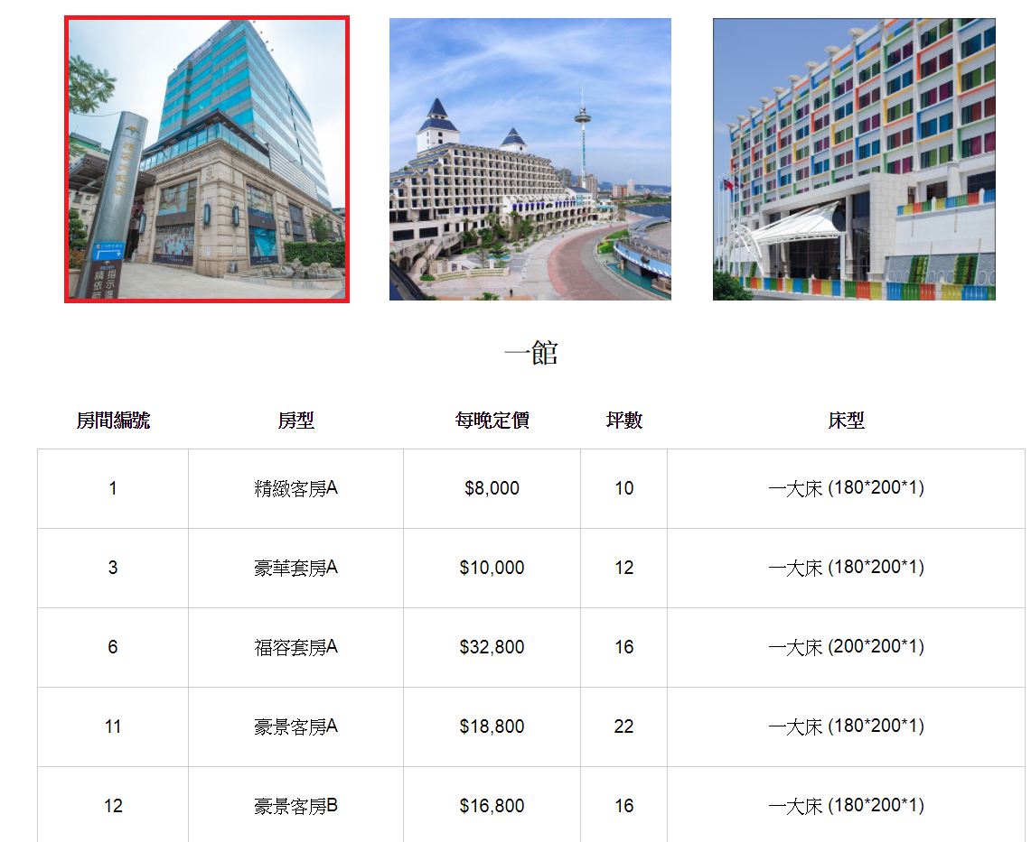

三、BOOK  
 提供線上即時訂房及修改訂單的服務。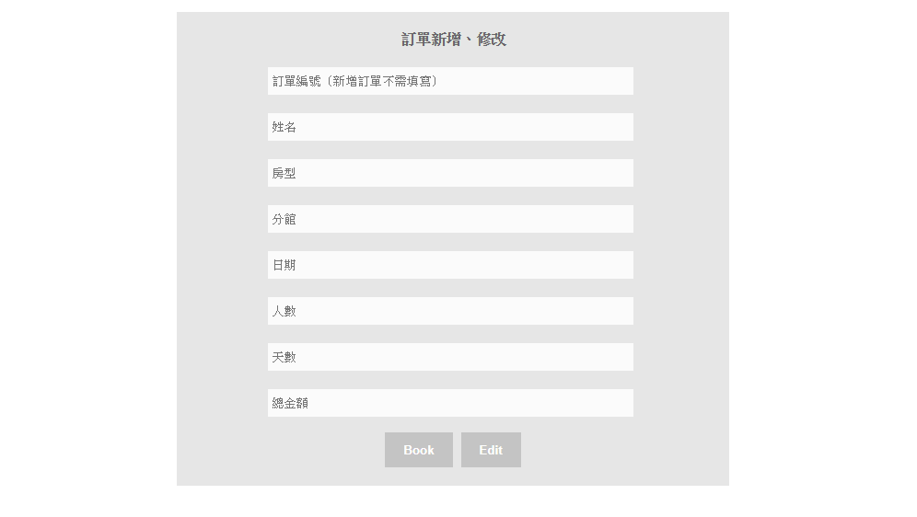

四、SEARCH   
 可利用關鍵字、訂單編號、顧客姓名、房型、分館、日期來進行訂單的搜尋，並可用訂單編號來刪除訂單。  
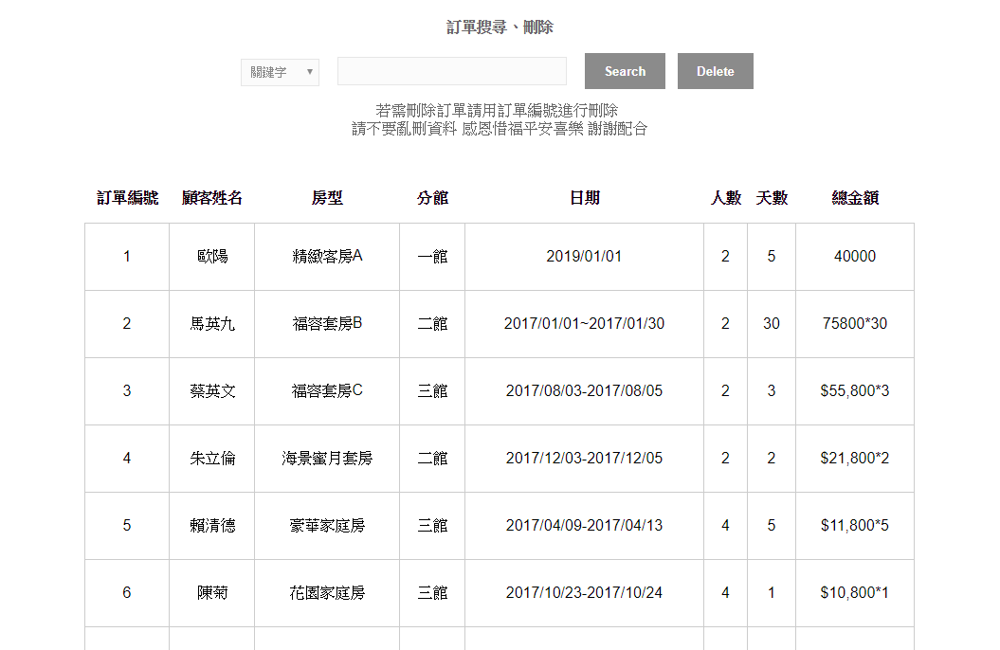

五、資料庫卸離  
採用SQL語法卸離，卸離後檔名為localhost.sql，如下圖所示。

